
新闻学院
2025广播电视学（数字视听）专业本科培养方案（港澳台侨生）
一. 学科专业简介
复旦大学新闻学院前身为复旦大学新闻系，创办于1929年，是中国赓续历史最悠久的新闻传播教育机构，素有“复旦新闻馆，天下记者家”的美誉。近百年来，复旦新闻学院遵循“好学力行”的院训，作育国士，培养栋梁，形成了贯通本硕博的全链条人才培养体系。学院首批获得新闻传播学一级学科学位授予权，包含新闻学、传播学两个国家重点学科。拥有全国首家新闻传播学博士后流动站、国家级教材建设重点研究基地、教育部人文社会科学重点研究基地、教育部国际传播联合研究院、全球传播全媒体研究院等重要研究平台以及国家级实验教学示范中心。在最新一次全国学科评估中，复旦新闻传播学科被评为“A+”。学院与美国密苏里大学、英国伦敦政治经济学院、法国巴黎政治大学、澳大利亚墨尔本大学、荷兰阿姆斯特丹大学、日本早稻田大学等数十所世界一流新闻传播院校建立了紧密的人才培养和学术合作关系。近年来，按照“主流化、数字化、国际化”理念，全方位改革人才培养体系，推出望道新闻卓越班、数字视听、战略传播本硕融通项目，开设“新闻+AI”“传播+AI”双学位，培养堪当时代大任的创新型、复合型新闻传播人才。学院呼应智能时代发展趋势，推动科研范式创新，提升国际学术对话能力，打造一流新闻传播学科。
二. 培养目标
按照“宽口径、厚基础、重能力、求创新”的人才培养要求，以“2+X+Y”（2 是通识和专业教育，X 是多元发展路径，Y 为融合创新能力）为途径，以主流化、数字化、国际化为人才培养理念，旨在培养德智体美劳全面发展，具备宽厚的人文、社会科学和自然科学基础知识，掌握系统的新闻传播学理论知识和业务技能，能够以马克思主义新闻观分析新闻传播现象与问题，熟悉我国新闻传播政策法规，熟悉媒体运作机制与发展趋势，具有高远的职业理想和良好的职业道德，适应经济社会发展和全媒体时代要求，能够胜任现代传媒组织、新媒体企业、广告与公关公司、党政机关、社会机构等工作岗位的复合型、创新型、应用型新闻传播专门人才。
三. 基本要求
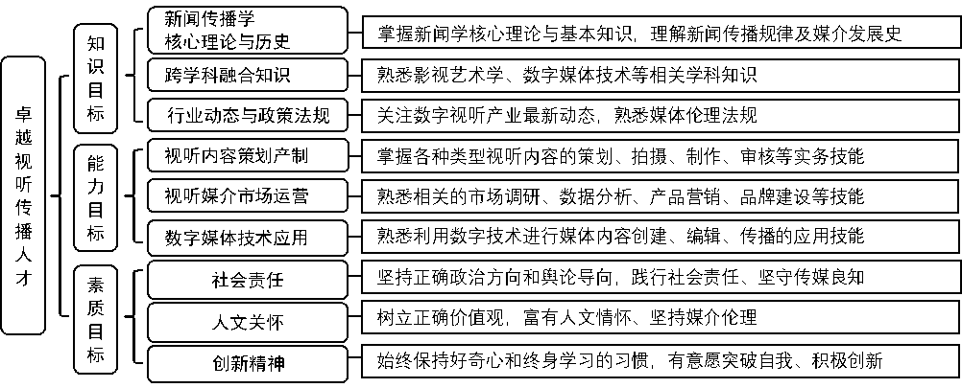
四. 修业要求
1.修业年限：4年（类型：本科）
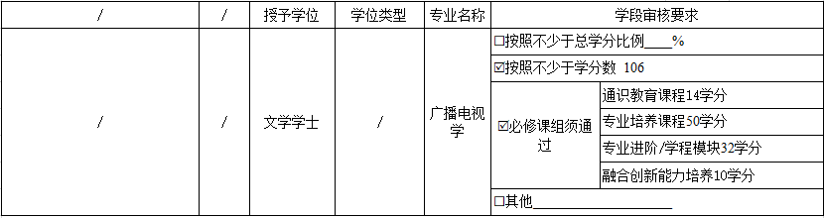
五. 学分要求
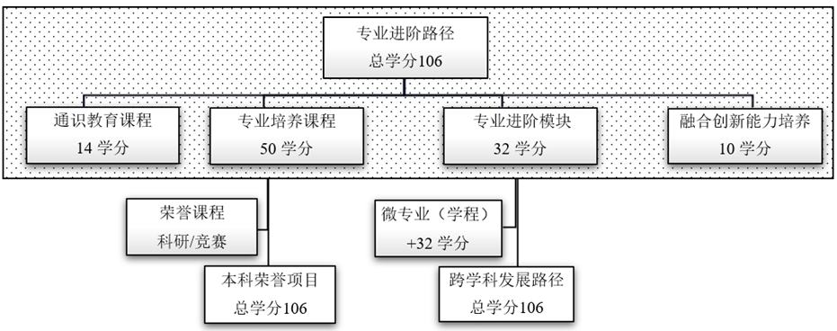
1、专业进阶路径：106学分
本路径学生需要完成106学分（含实践学分不低于16学分；含美育学分不少于2学分，其中至少在“美学和艺术史论类”或“艺术鉴赏和评论类”课程中修读1学分，并至少参与一项艺术实践活动；劳动教育不少于32学时，并满足劳动周教育要求），包括通识教育课程14学分、专业培养课程50学分、专业进阶模块32学分、融合创新能力培养10学分。
2、本科荣誉项目：106学分
荣誉项目课程设置和修读要求请见新闻学院“本科荣誉项目”实施方案。下载地址：https://jwc.fudan.edu.cn/（复旦大学教务处）专业培养-常用文档。
3、跨学科学发展路径：106学分
微专业（学程）课程详见教务处学程项目网页，下载地址：https://jwc.fudan.edu.cn/（复旦大学教务处）专业培养-常用文档。完成微专业（学程）修读要求的学生可获得相应的微专业（学程）证书。
六. 学位要求
4年级结束时，如达到学士学位要求者授予文学学士学位。
（1）修满规定的学分，达到本科教学培养方案规定的各项要求。
（2）以符合学生毕业时所在专业教学培养方案规定的所有课程的有效成绩为准计算平均绩点，且此平均绩点大于或等于2.0。
（3）在此基础上，达到新闻学院“本科荣誉证书”获得条件的授予“本科荣誉证书”，具体要求请见新闻学院“本科荣誉项目”实施方案。
七. 课程体系与科研训练体系
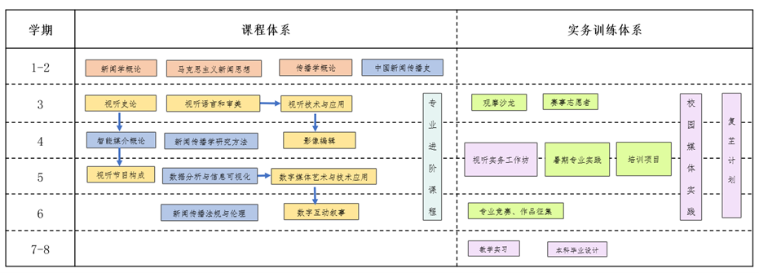
八. 课程设置与修读要求

(一) 通识教育课程（14学分）
1. 通识教育核心课程（8学分）
要求修读8学分，七大模块课程8学分（每模块最多修读1门课程）。
2. 通识教育专项教育课程（6学分）
(二) 专业培养课程（50学分）
1. 学科基础课程（18学分）
(1) 人文基础课程（12学分）
a) 必修课程（6学分）
课程名称 | 学分 | 学时 | 修读要求 | 课程代码 | 含实践学分 | 含美育学分 | 含劳动教育总学时 | 开课学期 | 研究生学位课程类别 | 备注
马克思主义新闻思想  Marxist Journalistic Thought | 2 | 36 | 必修 | JCM40004 | 0 |  |  | 春,秋 | /
新闻学概论  Introduction to Journalism | 2 | 36 | 必修 | JCM10002 | 0 | 0 | 0 | 春,秋 | /
传播学概论  Introduction to Communications Studies | 2 | 36 | 必修 | JCM10003 | 0 | 0 | 0 | 春,秋 | /
b) 选修课程（6学分）
课程名称 | 学分 | 学时 | 修读要求 | 课程代码 | 含实践学分 | 含美育学分 | 含劳动教育总学时 | 开课学期 | 研究生学位课程类别 | 备注
中国文学传统  Chinese Literary Tradition | 2 | 36 | 选修 | CHIN10001 | 0 | 2 | 0 | 春,秋 | /
中国文学经典  Chinese Literary Classics | 3 | 54 | 选修 | CHIN10005 | 0 | 3 | 0 | 春,秋 | /
美学  Aesthetics | 2 | 36 | 选修 | CHIN10002 | 0 | 2 | 0 | 春,秋 | /
中国古代文明  The Chinese Tradional Civilization | 3 | 54 | 选修 | HIST10006 | 0 | 3 | 0 | 春,秋 | /
语言与文化  Cultural Linguistics | 2 | 36 | 选修 | CHIN10006 | 0 | 0 | 0 | 春,秋 | /
逻辑学  Logic | 3 | 54 | 选修 | PHIL10003 | 1 | 0 | 0 | 春,秋 | /
汉语概论  Introduction to Chineses Language | 2 | 36 | 选修 | CHIN10004 | 0 | 0 | 0 | 春,秋 | /
哲学导论  Introduction to Philosophy | 3 | 54 | 选修 | PHIL10002 | 1 | 0 | 0 | 春,秋 | /
现代文艺赏析  Appreciation of Modern literature | 2 | 36 | 选修 | CHIN10003 | 0 | 2 | 0 | 春,秋 | /
史学原典导读  Introduction to the Classics in Historiography | 2 | 36 | 选修 | HIST10003 | 0 | 0 | 0 | 春,秋 | /
世界文明史通论  General History of World Civilizations | 2 | 36 | 选修 | HIST10004 | 0 | 2 | 0 | 春,秋 | /
近代中国社会研究  Modern Chinese Society | 2 | 36 | 选修 | HIST10005 | 0 | 0 | 0 | 春,秋 | /
考古学导论  Introduction to Archaeology | 2 | 36 | 选修 | ARCH10001 | 0.1 | 0 | 0 | 秋 | /
中国古代工艺美术  Arts and Crafts of Ancient China | 2 | 36 | 选修 | CULT10001 | 0.2 | 2 | 0 | 春,秋 | /
中国文字源流  Historical Development of Chinese Writings | 2 | 36 | 选修 | CULT10002 | 0 | 0 | 0 | 秋 | /
宗教学导论  Introduction to Religious Studies | 2 | 36 | 选修 | PHIL10004 | 0 | 0 | 0 | 秋 | /
语言学导论  Introduction to Linguistics | 2 | 36 | 选修 | FORE10005 | 0 | 0 | 0 | 春,秋 | /
世界文学导读  Introduction to World Literature | 2 | 36 | 选修 | FORE10006 | 0 | 2 | 0 | 春,秋 | /
(2) 社会科学基础课程（6学分）
课程名称 | 学分 | 学时 | 修读要求 | 课程代码 | 含实践学分 | 含美育学分 | 含劳动教育总学时 | 开课学期 | 研究生学位课程类别 | 备注
社会学导论  Introduction to Sociology | 3 | 54 | 选修 | SOCI20001 | 0 | 0 | 0 | 春,秋 | /
法理学导论  Introduction to Jurisprudence | 3 | 54 | 选修 | LAW10004 | 0 |  |  | 春,秋 | /
微观经济学  Microeconomics | 3 | 54 | 选修 | ECON20003 | 0 |  |  | 2 | /
政治学原理  Introduction to Political Science | 4 | 72 | 选修 | POLI10004 | 1 |  |  | 春,秋 | /
宏观经济学  Macroeconomics | 3 | 54 | 选修 | ECON20004 | 0 |  |  | 3 | /
公共行政学  Public Administration | 4 | 72 | 选修 | MANA10001 | 0 |  |  | 春,秋 | /
微观经济学原理  Principles of Microeconomics | 5 | 90 | 选修 | ECON20007 | 0 |  |  | 1 | /
国际关系导论  The Introduction to International Relations | 4 | 72 | 选修 | POLI10003 | 0 |  |  | 春,秋 | /
宏观经济学原理  Principles of Macroeconomics | 5 | 90 | 选修 | ECON20008 | 0 |  |  | 2 | /
数学分析AⅠ  Mathematical Analysis AⅠ | 5 | 108 | 选修 | MATH10010 | 1.7 | 0 | 0 | 春,秋 | /
数学分析AⅡ  Mathematical Analysis AⅡ | 5 | 108 | 选修 | MATH10011 | 1.7 | 0 | 0 | 春,秋 | /
数学分析BⅠ  Mathematical Analysis BⅠ | 5 | 108 | 选修 | MATH10012 | 0 | 0 | 0 | 春,秋 | /
数学分析BⅡ  Mathematical Analysis BⅡ | 5 | 108 | 选修 | MATH10013 | 0 | 0 | 0 | 春,秋 | /
高等数学A(上）  Advanced Mathematics A I | 5 | 108 | 选修 | MATH10015 | 0.4 | 0 | 0 | 春,秋 | /
高等数学A(下）  Advanced Mathematics A II | 5 | 108 | 选修 | MATH10016 | 0.4 | 0 | 0 | 春,秋 | /
高等数学B(上）  Advanced Mathematics B I | 5 | 108 | 选修 | MATH10004 | 0.4 | 0 | 0 | 春,秋 | /
高等数学B(下）  Advanced Mathematics B II | 5 | 108 | 选修 | MATH10005 | 0.4 | 0 | 0 | 春,秋 | /
线性代数  Linear Algebra | 3 | 72 | 选修 | MATH10017 | 0.75 | 0 | 0 | 春,秋 | /
会计学  Accounting | 3 | 72 | 选修 | BA10003 | 0.75 | 0 | 0 | 春,秋 | /
高等数学D  Advanced Mathematics D | 4 | 90 | 选修 | MATH10008 | 0 | 0 | 0 | 春,秋 | /
经济学原理  Principles of Economics | 3 | 54 | 选修 | ECON20005 | 0 |  |  | 春,秋 | /
政治经济学  Political Economics | 3 | 54 | 选修 | ECON20006 | 0 |  |  | 春,秋 | /
社会研究方法A  Research Methods in Sociology A | 3 | 54 | 选修 | SOCI20002 | 0 | 0 | 0 | 春,秋 | /
社会研究方法B  Research Methods in Sociology B | 3 | 54 | 选修 | MSE30029 | 0 | 0 | 0 | 春,秋 | /
社会工作导论  Introduction to Social Work | 3 | 54 | 选修 | SWK20002 | 0.5 | 0 | 0 | 春,秋 | /
心理学导论  Introduction to Psychology | 3 | 54 | 选修 | PSYC20001 | 0.5 | 0 | 1 | 春,秋 | /
管理学导论  Introduction to Management | 3 | 54 | 选修 | BA10004 | 0 | 0 | 0 | 春,秋 | /
宪法  Constitution | 3 | 54 | 选修 | LAW10005 | 0 |  |  | 春,秋 | /
经济法  Economic Law | 3 | 54 | 选修 | LAW20011 | 0 |  |  | 春,秋 | /
统计学  Statistics | 3 | 54 | 选修 | SOCI20003 | 0 |  |  | 春,秋 | /
当代中国政治制度  Contemporary Chinese Political System | 3 | 54 | 选修 | POLI10009 | 0 |  |  | 春,秋 | /
2. 专业核心教育课程（32学分）
(1) 专业培养课程（12学分）
课程名称 | 学分 | 学时 | 修读要求 | 课程代码 | 含实践学分 | 含美育学分 | 含劳动教育总学时 | 开课学期 | 研究生学位课程类别 | 备注
中国新闻传播史  The History of Chinese Journalism and Communication | 2 | 36 | 必修 | JCM20006 | 0 |  |  | 2,3 | /
智能媒介概论  Introduction to Intelligent Media | 2 | 36 | 必修 | AIS210008 | 0.5 | 0 | 0 | 3,4 | /
新闻传播学研究方法  Journalism and Communication Research Methods | 2 | 36 | 必修 | JCM20001 | 0.5 |  |  | 3,4 | /
数据分析与信息可视化  Data Analysis and Visualization | 4 | 72 | 必修 | JCM30002 | 2 |  |  | 5,6 | /
新闻传播法规与伦理  Law and Ethics of Journalism | 2 | 36 | 必修 | JCM30016 | 0 | 0 | 0 | 6 | /
(2) 专业必修课程（20学分）
课程名称 | 学分 | 学时 | 修读要求 | 课程代码 | 含实践学分 | 含美育学分 | 含劳动教育总学时 | 开课学期 | 研究生学位课程类别 | 备注
视听史论  Theory and History: An Interpretation to Audiovisual Media | 2 | 36 | 必修 | JCM20029 | 0 | 0 | 0 | 3 | /
视听语言和审美  Audiovisual Language and Aesthetics | 3 | 54 | 必修 | JCM20007 | 1 |  |  | 3 | /
视听技术与应用  Technique and Application of Audio-visual Programs | 3 | 54 | 必修 | JCM20008 | 1.5 |  |  | 3 | /
影像编辑  Video Editing | 3 | 54 | 必修 | JCM20030 | 1 | 0 | 0 | 4 | /
视听节目构成  Broadcasting and Online Media Programming | 3 | 54 | 必修 | JCM30027 | 1 | 0 | 0 | 5 | /
数字媒体艺术与技术应用  Digital Media Arts and Technology Application | 3 | 54 | 必修 | JCM30006 | 1.5 | 1 |  | 5 | /
数字互动叙事  Interactive Digital Narrative | 3 | 54 | 必修 | JCM30005 | 1 |  |  | 6 | /
(三) 多元发展课程
多元发展包括专业进阶（含荣誉项目）、跨学科发展（含辅修学士学位项目）和创新创业等不同路径，要求在院系专业导师指导下选择一条发展路径，按路径要求修读课程。
1. 专业进阶路径（32学分）
修满32学分。要求在本专业进阶课程修读32学分，每个进阶模块修满16学分。
(1) 专业进阶模块I（16学分）
课程名称 | 学分 | 学时 | 修读要求 | 课程代码 | 含实践学分 | 含美育学分 | 含劳动教育总学时 | 开课学期 | 研究生学位课程类别 | 备注
媒介批评  Media Criticism | 2 | 36 | 选修 | JCM30008 | 0 | 0 | 0 | 春,秋 | /
媒介与社会  Media and Society | 2 | 36 | 选修 | JCM50063 | 0 | 0 | 0 | 春,秋 | /
新闻社会学  The Sociology of News | 2 | 36 | 选修 | JCM50064 | 0 | 0 | 0 | 春,秋 | /
新媒介概论  Introduction to New Media | 2 | 36 | 选修 | JCM50072 | 0 | 0 | 0 | 春,秋 | /
新闻与全球化  Journalism and Globalization | 2 | 36 | 选修 | JCM50103 | 0 | 0 | 0 | 春,秋 | /
新时代中国共产党新闻工作理论  Journalism Theory of the CPC in the New Era | 2 | 36 | 选修 | JCM50109 | 0 | 0 | 0 | 春,秋 | /
研究设计与论文写作  Research Design and Academic Writing | 3 | 54 | 选修 | JCM50096 | 2 | 0 | 0 | 春,秋 | /
中国新闻口述史  Oral History of Chinese Journalism | 3 | 54 | 选修 | JCM50105 | 1.5 | 0 | 0 | 春,秋 | /
都市、田野调查与纪录  City and Community Field Survey and Documentation | 4 | 72 | 选修 | JCM50062 | 3 | 0 | 0 | 春,秋 | /
重大历史事件报道解析  Analysis of Coverage of Major Historical Events | 2 | 36 | 选修 | JCM50104 | 0 | 0 | 0 | 春,秋 | /
事实与事实核查  Facts and Facts-checking | 3 | 54 | 选修 | JCM50092 | 2 |  | 0 | 春,秋 | /
数据与财经新闻  Introduction to Data and Financial/Business Reporting | 3 | 54 | 选修 | JCM50054 | 1 | 0 | 0 | 春,秋 | /
对外报道  Reporting China to the World | 2 | 36 | 选修 | JCM50031 | 0 | 0 | 0 | 春,秋 | /
移动媒介产品设计  Design of Mobile Media Products | 2 | 36 | 选修 | JCM50065 | 1 | 0 | 0 | 春,秋 | /
新闻叙事分析  Narrative Analysis of News Reporting | 2 | 36 | 选修 | JCM50069 | 0.5 | 0 | 0 | 春,秋 | /
数字媒体运营  Digital Media Operation | 2 | 36 | 选修 | JCM50001 | 1 |  |  | 春,秋 | /
说服理论  Persuasion：Theories and Practices | 2 | 36 | 选修 | JCM50010 | 0.5 |  |  | 春,秋 | /
政治传播  Political Communication | 2 | 36 | 选修 | JCM50039 | 0 | 0 | 0 | 春,秋 | /
健康传播  Health Communication | 2 | 36 | 选修 | JCM50041 | 0.5 | 0 | 0 | 春,秋 | /
环境传播  Environmental Communication | 2 | 36 | 选修 | JCM50043 | 0.5 | 0 | 0 | 春,秋 | /
认知传播  Cognition and Communication | 2 | 36 | 选修 | JCM50097 | 1 | 0 | 0 | 春,秋 | /
城市传播  Urban Communication | 2 | 36 | 选修 | JCM50011 | 0.5 |  |  | 春,秋 | /
数字出版  Digital Publishing | 3 | 54 | 选修 | JCM50102 | 2 | 0 | 0 | 春,秋 | /
人际传播学  Interpersonal Communications | 2 | 36 | 选修 | JCM30013 | 0 | 0 | 0 | 春,秋 | /
传播政治经济学  Political Economy of Communication | 2 | 36 | 选修 | JCM30017 | 1 | 0 | 0 | 春,秋 | /
社交媒体传播分析  Social Media Analytics | 2 | 36 | 选修 | JCM50060 | 0.5 | 0 | 0 | 春,秋 | /
新媒体技术与传播  New Media Technology and Communication | 2 | 36 | 选修 | JCM50093 | 0 | 0 | 0 | 春,秋 | /
数字媒介产品营销传播  Marketing Communication of Digital Media Products | 2 | 36 | 选修 | JCM50094 | 1 | 0 | 0 | 春,秋 | /
传播学专题研究  Thematic Research in Communication Studies | 2 | 36 | 选修 | JCM50015 | 0.5 |  |  | 春,秋 | /
习近平文化思想概论  Introduction to Xi Jinping Thought on Culture | 2 | 36 | 选修 | JCM40005 | 1 |  |  | 春,秋 | /
(2) 专业进阶模块II（16学分）
课程名称 | 学分 | 学时 | 修读要求 | 课程代码 | 含实践学分 | 含美育学分 | 含劳动教育总学时 | 开课学期 | 研究生学位课程类别 | 备注
视听新闻生产  Audio&Video News Making | 3 | 54 | 选修 | JCM20031 | 1 | 0 | 0 | 春,秋 | /
视听节目策划  Audio and Visual Program Plan | 3 | 54 | 选修 | JCM50051 | 1 | 0 | 0 | 春,秋 | /
融合直播实务  Integrated Live News and Marketing | 3 | 54 | 选修 | JCM50077 | 1.5 | 0 | 0 | 春,秋 | /
智能视频制作实务  Artificial Intelligence Video Production Practice | 1 | 18 | 选修 | JCM50110 | 1 | 0 | 0 | 春,秋 | /
聆听流行音乐  Listening to Popular Music | 2 | 36 | 选修 | JCM50022 | 0.5 |  |  | 春,秋 | /
网络视听文化  Digital Visual-Audio Culture | 2 | 36 | 选修 | JCM50071 | 1 | 0 | 0 | 春,秋 | /
视听传播规制与版权  Regulation of Audio-visual Communication and Content Copyright | 3 | 54 | 选修 | JCM50026 | 0 |  |  | 春,秋 | /
数字文娱市场与产品运营  Digital Entertainment Market and Product Operation | 2 | 36 | 选修 | JCM30001 | 0.5 |  |  | 6 | /
影视艺术  Art of Film and Television | 2 | 36 | 选修 | JCM50033 | 0 | 2 | 0 | 春,秋 | /
口语表达  Speech Communication | 3 | 54 | 选修 | JCM20025 | 1.5 | 0 | 0 | 春,秋 | /
数字游戏案例分析  Case Analysis of Digital Games | 2 | 36 | 选修 | JCM50028 | 0.5 |  |  | 春,秋 | /
视听大数据计算传播  Auditory-Visual Big Data Computational Communication | 2 | 36 | 选修 | JCM50075 | 0.5 | 0 | 0 | 春,秋 | /
新媒体艺术与智能生成传播  New Media Art and Intelligence Generative Communication | 2 | 36 | 选修 | JCM50082 | 0.5 | 0 | 0 | 春,秋 | /
计算机仿生传播  Biologically Inspired Computer Communication | 2 | 36 | 选修 | JCM50055 | 0 | 0 | 0 | 春,秋 | /
视听创意与写作  Creative Screenwriting | 3 | 54 | 选修 | JCM50012 | 1 | 1 |  | 春,秋 | /
数字音频市场与在线播客  Digital Audio Industry and Online Podcasting | 2 | 36 | 选修 | JCM50017 | 1 |  |  | 春,秋 | /
娱乐节目与娱乐产业  Entertainment Programme and Entertaining Industries | 3 | 54 | 选修 | JCM50027 | 0 |  |  | 春,秋 | /
动漫艺术与产业  Animation Art and Industry | 2 | 36 | 选修 | JCM50013 | 1 |  |  | 春,秋 | /
镜前创作与训练  On-Camera Performance and Training | 2 | 36 | 选修 | JCM50018 | 1 |  |  | 春,秋 | /
微纪录工作室  Micro Documentary Studio | 2 | 36 | 选修 | JCM50020 | 2 |  |  | 春,秋 | /
微视听工作室  Short-Form Media Production Studio | 2 | 36 | 选修 | JCM50019 | 2 |  |  | 春,秋 | /
商业、传播与社会  Business, Communication and Society | 2 | 36 | 选修 | JCM50023 | 0 |  |  | 春,秋 | /
用户体验设计  User Experience Design | 2 | 36 | 选修 | JCM50025 | 1 |  |  | 春,秋 | /
纪实摄影工作室  Documentary Photography Workshop | 3 | 54 | 选修 | JCM50083 | 2 | 0 | 0 | 春,秋 | /
商业摄影  Commercial Photography | 2 | 36 | 选修 | JCM50080 | 1 | 0 | 0 | 春,秋 | /
视听广告创作  Audiovisual Advertising Producing | 2 | 36 | 选修 | JCM50084 | 1 | 0 | 0 | 春,秋 | /
数字音频广告  Digital Audio Advertising | 2 | 36 | 选修 | JCM50100 | 1 | 0 | 0 | 春,秋 | /
美术与插画工作室  Sketch and Illustration Studio | 2 | 36 | 选修 | JCM50085 | 1 | 0 | 0 | 春,秋 | /
品牌策略传播  Branding Strategies and Branding Communications | 2 | 36 | 选修 | JCM50086 | 1 | 0 | 0 | 春,秋 | /
促销、宣传与表现  Promotion、Propaganda and Expression | 2 | 36 | 选修 | JCM50053 | 0.5 | 0 | 0 | 春,秋 | /
组织传播学  Organizational Communications | 2 | 36 | 选修 | JCM30014 | 0 | 0 | 0 | 春,秋 | /
危机传播  Crisis Communication | 2 | 36 | 选修 | JCM50081 | 1 | 0 | 0 | 春,秋 | /
整合营销传播  Integrated Marketing Communication | 2 | 36 | 选修 | JCM50034 | 1 | 0 | 0 | 春,秋 | /
广告文化研究  Research on Advertising Culture | 2 | 36 | 选修 | JCM50007 | 1 |  |  | 春,秋 | /
青年文化与品牌传播  Youth Culture and Brand Communication | 2 | 36 | 选修 | JCM50014 | 0.5 |  |  | 春,秋 | /
企业责任与全球可持续发展  Corporate Social Responsibility Communication and Global Sustainable Development | 2 | 36 | 选修 | JCM50024 | 0.5 |  |  | 春,秋 | /
商业法律  Business Law | 2 | 36 | 选修 | JCM50008 | 1 |  |  | 春,秋 | /
海派商业文化专题研究  Shanghai Business Culture Research Workshop | 1 | 18 | 选修 | JCM50016 | 1 |  |  | 春,秋 | /
2. 荣誉项目路径（0学分）
荣誉项目课程设置和修读要求请见新闻学院“本科荣誉项目”实施方案。下载地址：https://jwc.fudan.edu.cn/（复旦大学教务处）专业培养-常用文档。
3. 跨学科发展路径（32学分）
修满32学分。要求修读2个非本专业独立开设的微专业（学程），可选择专业学程或跨学科学程。学分不足部分可在全校所有本科生课程中任意选修。
微专业（学程）课程详见教务处学程项目网页，下载地址：https://jwc.fudan.edu.cn/（复旦大学教务处）专业培养-常用文档。
4. 创新创业路径（32学分）
修满32学分。要求修读1个创新创业学院开设的创新创业微专业（学程），以及1个非本专业独立开设的学程。学分不足部分可在全校所有本科生课程中任意选修。
创新创业学程课程详见教务处学程项目网页，下载地址：https://jwc.fudan.edu.cn/（复旦大学教务处）专业培养-常用文档。
5. 辅修学士学位路径（56学分）
修满56学分。要求至少修读本专业的进阶课程16学分和和1个辅修学士学位项目，辅修学士学位应与主修学士学位归属不同的本科专业大类。
辅修学士学位项目课程设置详见教务处辅修学士学位项目网页，下载地址：https://jwc.fudan.edu.cn/（复旦大学教务处）专业培养-常用文档。完成辅修学士学位项目修读要求，且达到学校毕业和学位授予要求的学生可获得相应的辅修学士学位证书。
其他
(四) 融合创新能力（10学分）
课程名称 | 学分 | 学时 | 修读要求 | 课程代码 | 含实践学分 | 含美育学分 | 含劳动教育总学时 | 开课学期 | 研究生学位课程类别 | 备注
教学实习  Teaching Internship | 4 | 72 | 必修 | JCM40001 | 4 |  | 16 | 7 | /
毕业论文  Graduation Thesis | 4 | 72 | 必修 | JCM40003 | 4 | 0 | 0 | 8 | /
记录中国（专业实践）  Documenting China (Professional Practice) | 2 | 36 | 选修 | JCM50029 | 2 |  |  | 暑期 | /
大江东—复旦融媒体创新工作室  Dajiangdong-Fudan Media Innovation Workshop | 2 | 36 | 选修 | JCM50004 | 2 |  |  | 春,秋 | /
新闻实务工作坊  Journalism Practice Workshop | 2 | 36 | 选修 | JCM50003 | 2 |  |  | 春,秋 | /
视听实务工作坊  Vedio and Audio Workshop | 1 | 18 | 选修 | JCM50078 | 1 | 0 | 0 | 春,秋 | / | 二选一
视听实务工作坊  Vedio and Audio Workshop | 2 | 36 | 选修 | JCM50098 | 2 | 0 | 0 | 春,秋 | / | 二选一
公益传播工作坊  Public Welfare Communication Worksho | 1 | 18 | 选修 | JCM50006 | 1 |  |  | 春,秋 | /
商业传播工作坊  Business Communication Workshop | 1 | 18 | 选修 | JCM50005 | 1 |  |  | 春,秋 | /
复芏计划(FDUROP) | 1 |  | 选修 | 本科学段鼓励申报承担1项复芏计划，详见复旦大学本科生学术研究资助计划管理办法。
专业竞赛(本科阶段) | 1 |  | 选修 | 鼓励参与一项新闻传播类的专业竞赛。
校园媒体实践(本科阶段) | 1 |  | 选修 | 鼓励从事一个学期以上的校园媒体实践活动。

